Capítulo 5

La siembra y la cizaña

La parábola del sembrador es una de las más significativas de todo el Evangelio. Cuando un hecho o dicho de Jesús es recogido por los tres Evangelios que se llaman sinópticos (que significa paralelos y son el de S. Mateo, el de S. Marcos y el de S. Lucas), quiere decir que era un texto importante para los primeros cristianos, para los autores de esos escritos.
Por eso el relato del sembrador es muy valioso, pues se halla en los tres textos y es la única parábola que tiene luego una réplica. Y es que los Apóstoles piden a Jesús que les explique el significado de lo que ha dicho. La explicación aparece en dos: en S. Marcos y en S. Lucas.
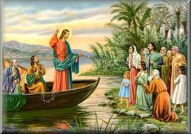
Según el texto que nos ofrece S. Mateo, con más rasgos y pormenores que el texto de los otros dos evangelistas, dice cosas interesantes:
Un día Jesús salió de la casa y se sentó a la orilla del lago. Como era mucha la gente que se le acercó, él se subió a una barca y se sentó para hablarles. Mientras tanto la gente se quedó en la playa de pie unos y sentados en la arena o en piedras otros.

Entonces, por parábolas, les habló de muchas cosas y les dijo:

«Un sembrador salió a sembrar. Al sembrar, una parte de las semillas cayó junto al camino y vinieron las aves y se la comieron.
Otra parte cayó entre piedras, donde no había mucha tierra, y pronto brotó, porque la tierra no era profunda; pero, en cuanto salió el sol, se quemó y se secó, porque no tenía raíz.
Otra parte cayó entre espinos, pero los espinos crecieron y la ahogaron.
Y sólo una parte cayó en buena tierra y rindió una cosecha de cien, sesenta y hasta treinta semillas por una.
El que tenga oídos para oír, que oiga.»

La parábola parecía sencilla: cuatro lugares donde va a parar la semilla, un sembrador cualquiera y cualquier tipo de semilla podía ser la que se sembró. Aunque es seguro que los apóstoles pensaron que era cebada o una similar, que eran las que abundaban en la región. Si fuera de trigo, la tierra tenía que ser mejor y no se podía perder tanto, pues el trigo era más caro. Y es que la mayor parte del trigo lo requisaban y malpagaban los romanos para llevarlo a Roma, donde todos los habitantes tenían gratis el pan y las diversiones del circo.

En Galilea y en Judea estaba ordenado, como en todo Oriente y en Egipto, el vender el trigo a los romanos. Eso en Palestina lo sabían todos, que el trigo estaba regulado para acumularlo y llevarlo a Roma. La gente sencilla comía pan de cebada y de otras gramíneas más asequibles como el centeno.

El norte del lago de Genezareth

Además el lugar desde donde hablaba Jesús era interesante. Era desde la barca en la costa del lago de Tiberíades o Genezaret. La gente era de alguna de las tres ciudades de esa parte del norte del lago: Betsaida, Corozaim y Cafarnaum.

Sobre todo de Cafarnaum, que era mucho más grande, con unos dos mil habitantes. En ella terminaba la ruta de las caravanas. Esa ruta era un camino que usaban los mercaderes para traer mercancías valiosas de Oriente y venderlas a mejor precio, para luego llevarlas a Tiro o a Sidón. Éstas eran las dos ciudades de los fenicios de la costa, que todavía entonces seguían comerciando por el Mediterráneo con diversas ciudades.

Lo que pasa es que los oyentes, si eran de Cafarnaum, muchos de ellos no eran judíos, sino de otras naciones y de otras religiones. Muchos adoraban a los dioses romanos y otros a ningún dios. Pero a Jesús no le importaba. Todos los hombres entraban en su interés de predicador. Y podían hacerse mejores escuchando sus enseñanzas, es decir la semilla que él lanzaba a su tierra, esperando que germinara y diera frutos excelentes.

En cuanto terminó de hablar los discípulos se acercaron y le preguntaron: «¿Por qué les hablas por parábolas?»

Él les respondió: «Porque a vosotros se os concede entender el misterio del Reino de los cielos, pero a ellos no. Porque a cualquiera que tiene, se le dará y tendrá más; pero al que no tiene, aun lo poco que tiene se le quitará.

Por eso les hablo con parábolas: para que viendo no vean, y oyendo no oigan ni entiendan. De manera que en ellos se cumpla la profecía de Isaías, que dijo: “Vosotros oiréis con los oídos, pero no entenderéis; y veréis con los ojos, pero no percibiréis. Porque el corazón de este pueblo se ha endurecido; con dificultad oyen con los oídos; y han cerrado sus ojos, no sea que con sus ojos vean, y con sus oídos oigan, y con su corazón entiendan. Y se vuelvan a mí, Y yo los sane.” (Así decía el profeta Isaías 700 años antes.)

Y Jesús lo repetía, recordando a Isaías, pero bien sabía él que la gente no era tan ignorante y seguramente que lo entendían y sacaban sus consecuencia. Los discípulos se quedarían desconcertados ante esta explicación de sus motivos para hablar tanto en parábolas. Alguno de ellos estaría a punto de preguntarle ¿Entonces para que les hablas, si eso dijo Isaías y éstos que escuchan no entienden nada?

Jesús les miraría con cariño y soñando en lo que vendría más tarde. Seguro que no se lo dijo, pero pensó: "Les hablo así porque no ha llegado su hora y esas palabras de Isaías son dichas como desafío y no como rechazo. Y estos que están conmigo ahora deberán hacerse seguidores de la verdad y llevarla por toda la tierra más adelante; y no sólo entre la gente que ahora conocen.

La gente que iba a oírle, bien lo sabía Jesús, no iba sólo por el sermón que ofrecía, sino porque sabía que hacía curaciones de enfermos con frecuencia. Y esos signos eran todo un espectáculo que nunca se olvida.

Lo que más le importaba a Jesús era que sus discípulos se fortalecieran en su fe y en sus compromisos, pues eran los que él iba a enviar por todo el mundo. Por eso, pensaba y sabía bien Jesús, que el fruto surgirá cuando el se hubiera ido ya con el Padre del cielo y hubiera venido el Espíritu Santo sobre ellos. Entonces llegaría su hora de entender y aplicar las parábolas. Jesús pensaba: “Yo ahora preparo el terreno con ellos y con la gente que me escucha. Sólo siembro la semilla. Ya llegará el tiempo de la cosecha."

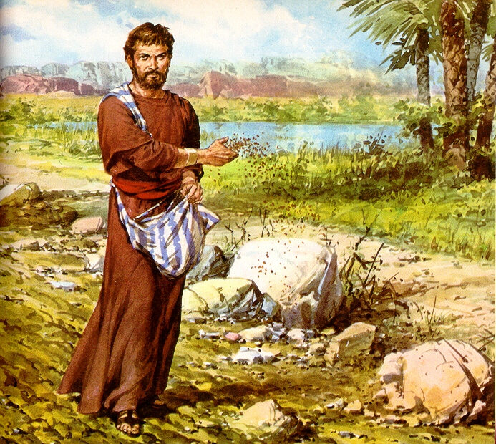

Jesús notó tan desconcertados a sus discípulos que, para consolarlos, les dijo con un tono de confidencia:

Pero dichosos los ojos vuestros, porque con ellos veis; y los oídos que tenéis, porque con ellos oís. Y os digo más: muchos profetas y hombres justos de tiempos antiguos desearon ver lo que vosotros estáis viendo y no lo vieron; y oír lo que vosotros oís y no lo oyeron".

Y antes de que le preguntaran lo que alguno de los discípulos tenía en los labios, les añadió:

"Escuchad ahora lo que significa la parábola del sembrador:
Cuando alguien oye la palabra del reino, y no la entiende, viene el maligno y le arrebata lo que fue sembrado en su corazón. Ésta es la semilla sembrada junto al camino.
El que oye la palabra que es la semilla sembrada entre las piedras, aunque en ese momento la recibe con gozo, en su gozo dura poco por tener poca raíz; al venir la aflicción o la persecución por la palabra, se estropea la semilla.
La semilla sembrada entre espinos es la del que oye la palabra, pero las preocupaciones de este mundo y el engaño de las riquezas ahogan la palabra, por lo que ésta no llega a dar fruto. (Al decir esto último ¿no miraría a Judas que se hacía el desentendido con toda seguridad?)
Pero la semilla sembrada en buena tierra es la del que oye la palabra y la entiende; y entonces da fruto, y produce cien, sesenta, y treinta veces lo que siembra."

La explicación de Jesús, que parece clara, no fue entendida del todo, porque seguramente los discípulos pensaron que se refería a la gente que estaba en la orilla y se estaba ya marchando para llegar a su casa antes de que cayera la noche.

Pero entre los discípulos seguro que conversaron y se aclararon con su buena voluntad y el amor que tenían al Maestro.

"Está muy claro", tal vez fue Pedro el que lo dijo. No en vano era el más propenso a hablar y expresar sus sentimientos y era el que casi siempre decía las cosas a Jesús. Al menos eso se desprende del Evangelio de S. Mateo, que fue también apóstol además de evangelista y vio y recordó lo que pasaba en el grupo que seguía a Jesús.

Este apóstol, tan propenso a hablar, acaso les dijo a los demás:

"Yo creo que se entiende con claridad esa parábola.
- la semilla del camino es la que se estropea porque la pisan.
- la semilla entre piedras, es la que caen en la gente de corazón duro.
- la semilla de las zarzas es la que se ahoga por la mala actitud del que la recibe y nada le importa.
- Y la que cae en buena tierra, es la que cae en nosotros, que amamos al Maestro y seguro que todos nosotros le haremos caso".

Es probable que algún discípulo dudó de lo que decía Pedro, pero no era cuestión de seguir dando vueltas a la parábola.

¿Pedro hablando a los compañeros?

No tardó Jesús en juntarse con ellos y mirando lo animosos que estaban en la conversación, les dijo para ellos otra parábola, que también San Mateo relata a continuación de la anterior:

"Mirad, el Reino de los cielos es semejante a un hombre que sembró buena semilla en su campo; pero, mientras dormían los trabajadores, vino su enemigo y sembró cizaña entre el trigo, y se fue.

Cuando el trigo brotó y dio fruto, apareció también la cizaña.

Entonces, los siervos fueron a preguntarle al dueño del terreno: “Señor, ¿acaso no sembraste buena semilla en tu campo? ¿De dónde salió la cizaña que hay en el campo?”

El dueño les dijo: “Esto lo ha hecho algún enemigo.”

Los siervos le preguntaron: “¿Quieres que vayamos y la arranquemos?”

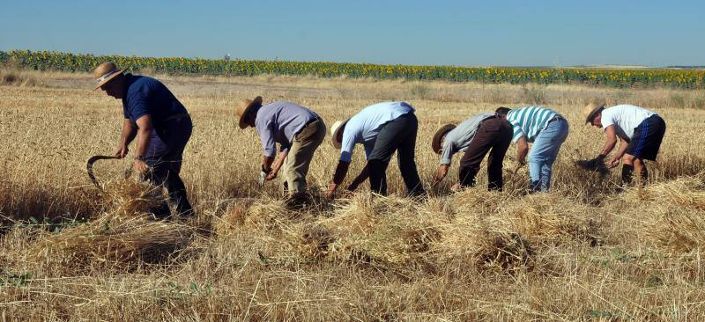

Y él les respondió: “No, porque, al arrancar la cizaña, podríais también arrancar el trigo. Dejad que crezcan lo uno y lo otro hasta la cosecha. Cuando llegue el momento de cosechar, yo les diré a los segadores que recojan primero la cizaña y la aten en manojos, para quemarla; y que después guarden el trigo en mi granero.”»

Con la explicación de Jesús en la parábola del sembrador, los apóstoles ya no necesitaron pedir a Jesús que les explicara quién era el enemigo y qué era la cizaña. Casi habían aprendido a interpretar las parábolas que usaba Jesús.

Resulta muy interesante seguir las formas que el Maestro tenía de hablar para que la gente le entendiera. Y son muchas las veces en las que salen de sus labios comentarios sobre los campos y las siembras, las cosechas y los trabajadores, los animales y las flores o los árboles.

Son 15 las veces que se cita en los cuatro Evangelios la figura del sembrador o del labrador y son 36 las veces en que se habla de la operación de sembrar, así como 18 las que sale la palabra de segar o de recoger. Y son innumerales las veces que se habla de elementos cercanos a los campos: aves, pájaroes, flores, árboles, caminos, lluvias, calores, frutos, trabajos de los más diversos.

Como pasa también hoy día, los habitantes de las ciudades no saben mucho de los campos y del cultivo de los productos, que sólo coocen por las tiendas y los mercados. Sin embargo estudian de niños esas cosas a base de dibujos, libros y fotografias. Incluso en los tiempos actuales abundan en las pantallas de televisión y video y en las más pequeñas pantallas de los teléfonos y de las tabletas las figuras y datos de ese tipo.

En tiempos de Jesús los niños no iban a escuelas, pero en la mayor parte de las sinagogas el encargado de su cuidado tenía también como misión el enseñarles, y en algunos lugares a las niñas también, a leer las Santas Escrituras o al menos a entenderlas.

Solían tener algunos papiros y, a veces, algunos pergaminos para la actividad con los niños. Para esa labor, que algode ella llegaría a los mayores, se guardaban con todo respeto algunos rollos más importantes, los cuales desde el templo de Jerusalén les ofrecían o compraban en cada sinagoga.

Recordemos que los papiros (de ahi viene la palabra papel) eran más asequibles. Se hacían con hojas cruzadas y prensadas de esa planta, frecuente en terrenos secos: el papiro. Duraban poco, porque eran vegatales y se deterioraban. Los pergaminos (se llaman así por ser muy abundantes en la ciudad de Pérgamo) eran pieles de animales curtidas, y por lo tanto más caras y duraderas. En uno y otro tipo de documentos se escribían los textos.

Es posible que el mismo Jesús aprendió a leer en hebreo “en lo humano” en la sinagoga de Nazareth. Y es probable que sorprendió al archisinagogo por lo listo y piadoso que se manifestaba.

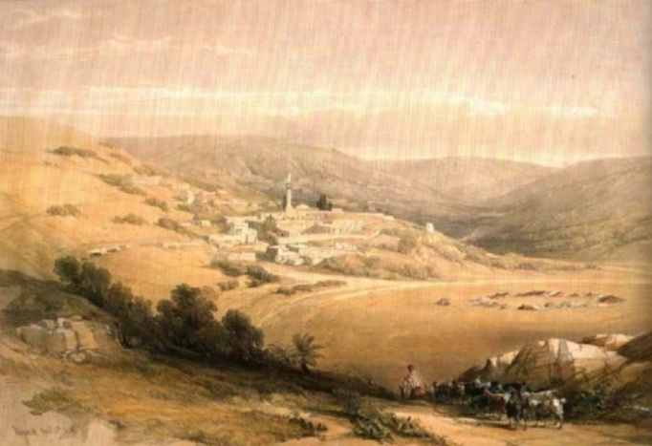
Papiro Paisaje de Nazareth Pergamino

Recordemos que los textos estaban escritos en hebreo y que el lenguaje en que hablaba la gente, desde que estuvieron en la cautividad cinco siglos antes, era el arameo. Lo hablaban tanto los judios , samaritanos y galileos, como otros pueblos del entorno. El galileo, el de Jesús, era dialecto y se notaba pronto si uno era de esa región por el tono y las palabras que empleaba.

Jesús pasó la mayor parte de su vida de predicador y profeta en Galilea. Y en ese tiempo la vida en esa región era preferentemente rural. Las mismas ciudades galileas estaban rodeadas de campos de cultivo, de huertas y de pequeñas granjas familiares con animales.

Jesús, que se crió en la ciudad pequeña de Nazareth rodeada de campos y de animales, hablaba de estos desde la experiencia. No queda ninguna duda de que él también gastó sus manos en el trabajo de una huerta o de un campo y acostumbró su olfato a los aromas menos finos de una cuadra y sus ojos al trabajo duro de la siembra y de la cosecha.

El ambiente era diferente en Jerusalén y en muchas ciudades de la parte de Judea, por ser terreno más seco y menos propenso a los cultivos. Los habitantes de una ciudad populosa o de un país muy industrializado de hoy han mecanizado sus tierras de cultivo y ya no se pueden dar la idea de lo que Jesús, como cualquier hombre del campo, experimentó de pequeño.

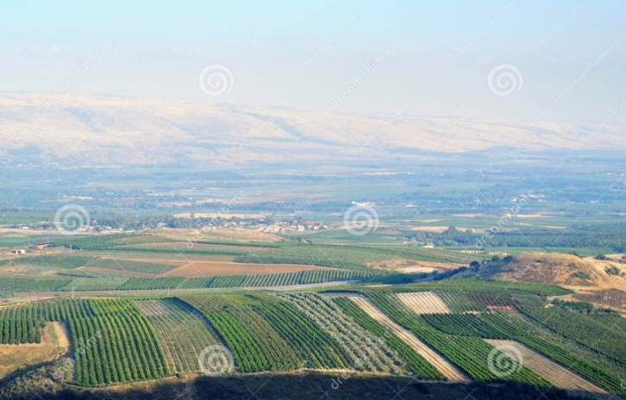
Paisaje de Galilea cerca de Nazareth y paisaje de Judea cerca de Jerusalén

Una serie de textos de los Evangelios nos permite entender el modo de hablar de Jesús y de las parábolas y ejemplos que ponía en sus exposiciones a la gente sencilla.
“Mirad las aves del cielo. Ellas ni siembran ni ni siegan ni recogen en el granero. Y sin embargo las alimenta vuestro Padre del cielo”.

“Fijaos como crecen los lirios del campo. No se afanan ni hilan y os digo que ni Salomon, en medio de su gloria, se vistió como uno de ellos”.

“Las zorras del campo tienen su madriguera y los pájaros su nido. Sin embargo el hijo del hombre no tine donde reclinar su cabeza.”

“Si un árbol es bueno dará frutos buenos y si es malo los dara malos. Por el árbol conoceréis los frutos”.

Las referencias campestres fueron en los labios de Jesús siempre frecuen-tes. Es lo que había vivido y bebido durante su infancia. Y era lo que le hacía familiar, agradable y atractivo ante la gente. Los señoritos escribas, que venían a veces desde Jerusalén para hablar de la Ley, empleaban otro tono y otro vocabulario que a la gente costaba entender.

No es extraño que las gentes decía de él. “Nadie nos ha hablado como este hombre. No habla como los escribas y fariseos”.

¿Y no tuvo Jesús experiencia de pescador en el lago de Genezareth? ¿No aludíó a veces a los pescadores y no tuvo varios modos de aprovechar los peces, las redes, las barcas, los cebos y los anzuelos que se usaban en la labor de pescador?

Es muy diferente. A pesar de la interpretación que se ha hecho de que los primeros Apóstoles fueron pescadores en ese mar interior (pequeño, por cierto, pues tiene una extensión de 21 x 11 kms. con una profundiad de entre 30 y 50 mts, y se halla a 210 metros por debajo del nivel del mar) es seguro que no era una fuente primaria para la vida en sus riberas.

La realidad es que un lago de esta extensión no es apto para crear la suficiente alimentación para vivir varios miles de habitantes de sus productos.

Sin duda los apóstoles, que habían pescado en el lago y a cuya orilla Jesús les llamó y le siguieron, Pedro Andrés, Santiago, Juan, seguro que no eran pescadores ocasionales. Y lo hacían como “complemento” a su vida de trabajadores de otros múltiples oficios, no como marineros profesionales de la pesca. Las comparaciones evangélicas: “os haré pescadores de hombres” o “bogad mar adentro” y otras, hay que entenderlas en el contexto de la vida y de la realidad de Galilea.

Jesús era más de tierras adentro. Nazareth dista 50 Kms de Cafarnaum y de unos 30 de la costa oeste del lago. Por eso sus parábolas naturalistas resultaban tan naturales para él y para los oyentes.

Hay que hacer un esfuerzo para entender lo que de fatigoso había en una o en otra labor, como en todas las demás. Y cómo, para entender las parábolas de Jesús, hay que traducirlas en lo posible a los lenguajes actuales. Lo importante es descubrir lo que Jesús quería decir: hay que diferenciar lo valioso que es el mensaje. El lenguje es secundario.

Con las parábolas acontece lo mismo que con los refranes: no se entienden bien, si sólo se acogen en su materialidad literaria. Se precisa analizar en ellos la intención, las circunstancias y el momento, además de las experiecias que pesan sobre los oyentes.

Lo podemos enteder en otra parábola interesante de Jesús. La del grano de mostaza. Jesús les contó a los oyentes esta parábola así:

«El reino de los cielos es semejante a un grano de mostaza, que un hombre sembró en su campo.
Ésta es la más pequeña de todas las semillas; pero, cuando crece, es la más grande de las plantas; se hace árbol, y hasta las aves del cielo vienen y hacen nidos en sus ramas.»

El evangelista San Mateo termina ese capítulo 13 de su libro, en el que pone las anteriores parábolas de Jesús, con una sabia reflexión:

“De todo habló Jesús con la gente por parábolas, y no les hablaba de otra manera, para que se cumpliera lo dicho por el profeta:

«Abriré mi boca en parábolas
Y hablaré de cosas escondidas
desde la fundación del mundo”

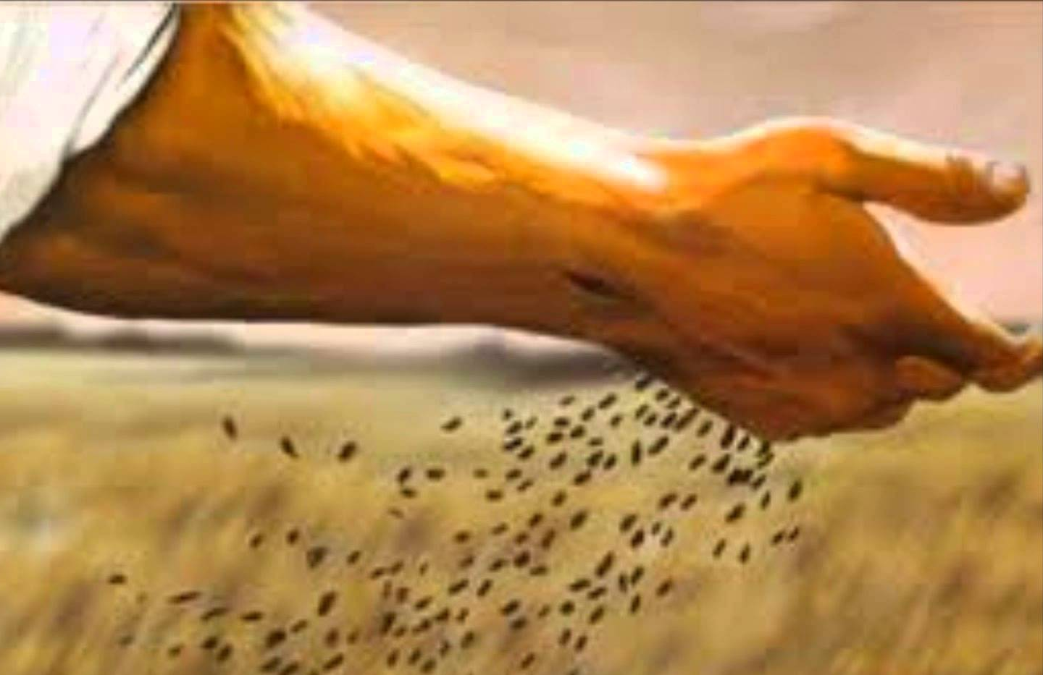

Es bueno recordar que las parábolas entre los orientales eran recursos parecidos a los refranes en el idioma español. Un refrán dice más que una explicación, porque lo hemos oido miles de veces y sabemos de él que no dice lo que en las palabras se dice, sino en el significado de las figuras.

En el Quijote, Cervantes usaba miles de refranes. Don Quijote, la figura central, le riñe en una ocasión a su escudero Sancho Panza porque no hay quien le entienda con tantos refranes como emplea. Sancho le responde que los refranes son para la mente de la gente lo que el pan es para la comida: resultan imprescindibles para alimentar la mente; porque desde pequeños se aprenden, de mayores se emplean y de ancianos se gozan. Al hablar con ellos, dice Sancho, se dice lo que se quiere que el que escucha entienda y, gracias a los refranes, el lenguaje es más divertido, más sugestivo y más expresivo.

Con las parábolas pasa lo mismo. Los judíos las usaban por las múltiples influencias que en su tierra traían de los mercaderes y los soldados, que tantas veces cruzaban por Judea y Galilea. Estos venían de Egipto desde el Sur o desde la Mesopotamia desde el Norte.

Jesús usaba la parábolas porque en todos los libros de la Biblia que él conocía, que eran sólo los del Antiguo Testamento, se empleaban las parábolas y las metáforas con abundancia. Se puede abrir cualquiera de esos libros, sobre todo de los libros más poéticos como el Cantar de los Cantares, los Salmos y el libro de Job, y ver la gran variedad de parábolas, cortas o largas, que en ellos se encuentran.

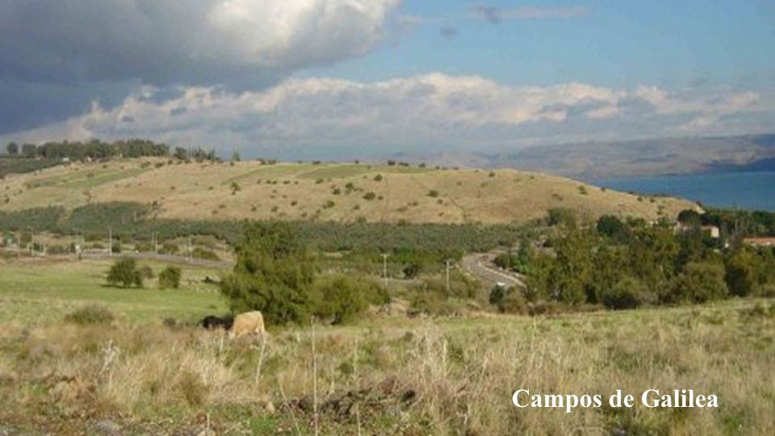

Es interesante saber que en los cuatro textos evangélicos hay 49 veces citada la expresión" parábola", o alguno de sus terminos paraleos, como refrán, proverbio, comparación, simil, alegoría, fábula, dicho, metáfora. En Mateo son 16 las veces, 12 en Marcos, 18 en Lucas y 3 en San Juan.

Y son cientos de veces las que en los libros del Antigo Testamento, que son 45, aparecen parábolas o metáforas bellas y muy expresivas, que merecen la pena ser conocidas, pues muchas veces inspiran las de Jesús.
El hacernos a la idea de lo que es este modo de hablar, nos permite conocer mejor lo que Jesús dijo, lo que quiso decir, y el estilo en el que iba anunciando a sus oyentes el mensaje salvador.

Es bueno que sepamos también que ese lenguaje era común en todos los grupos de judíos, porque en tiempos de Jesús no todos los judios vivían en la tierra de Israel. Desde la Cautividad, cinco siglos antes, había un número elevado de judíos en lo que era la Mesopotamia, tierra entre los dos ríos Eufrates y Tigris, con ciudades antiguas como Ninive o Babilonia, o en otras muchas localidades.

Especial población judia tuv la ciudad de Alejandría, fundada por Alejandro Magno. Y en todos los países del Mediterráneo se multiplicaban las comunidades judías, siempre con su sinagoga para las reuniones.

Se calcula que en las tres zonas que frecuentó Jesús, Galilea, Samaria y Judea, había en torno al millón de habitantes judíos; pero en el resto de los países citados podrían llegar a los cuatro o cinco millones. Eran los judíos de la "diáspora" o dispersión.

Es interesante pensar que Jesús hablaba para los judios con los que vivía. Pero le era conocido el mundo romano y él era consciente de que su misión iba a extenderse por todo el mundo, no sólo en la tierra que él recorría.

Es emocionante pensar que hasta algunos no judios, que se solían llamar gentiles, en una ocasión tambien quisieron conocerle.

Lo relata San Juan en su Evangelio y aprovecha para recordar algunas de las expresiones que Jesús dijo:

Entre los que habían subido a adorar en la fiesta había algunos gentiles de Grecia. Éstos se acercaron a Felipe, que era de Betsaida de Galilea, y le pidieron: Señor, queremos ver a Jesús.
Felipe fue a decírselo a Andrés; y ambos fueron a decírselo a Jesús.

Entonces Jesús comentó: Ha llegado la hora de que el Hijo del hombre sea glorificado. Ciertamente os aseguro que, si el grano de trigo no cae en tierra y muere, se queda solo. Pero si muere, produce mucho fruto.

El que se apega a su vida la pierde; en cambio, el que aborrece su vida en este mundo, la conserva para la vida eterna. Quien quiera servirme, debe seguirme; y donde yo esté, allí también estará mi siervo. A quien me sirva, mi Padre lo honrará.

La semilla a la que Jesús alude es él mismo, que se acerca a la hora de su muerte. El lo había dicho "Cuando el Hijo el hombre sea alzado de la tierra a todos los atraeré a mí. Esto lo decía por tipo de muerte de que iba a morir".

Y su mente divina se elevaba por encima del país en el que vivía y en el que se había encarnado. Y su corazón le decía que su mensaje un día cercano llegaría a todo el mundo, comenzando por aquel país de donde vienen los peregrinos que querían conocerle. Es muy probable que Jesús habló con ellos y los alentó a ser fieles a los mensajes del Padre Dios.

